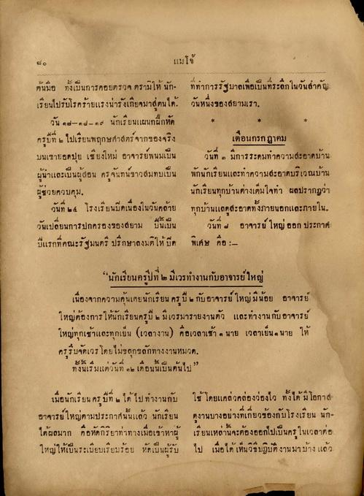
แม่โจ้
ที่ทาการรัฐบาลเพื่อเป็นที่ระลึกในวันสําคัญ วันหนึ่งของสยามเรา
ต้นมือ ทั้งเป็นการคอยตรวจ ตรามีให้ นัก- เรียนไปรับโรคร้ายแรงน่ารังเกียจมาสู่ตนได้
วัน ๑๗-๑๗-๑๙ นักเรียนแผนกฝึกหัด ครูปีที่ 6 ไปเรียนพฤกษศาสตร์จากของจริง บนเขายอดปุย เชียงใหม่ อาจารย์พนมเป็น ผู้นาและเป็นผู้สอน ครูจันทน์ขาวสมทบเป็น ผู้ช่วยควบคุม.
วันที่ 4 โรงเรียนปิดเนื่องในวันคล้าย วันเปลี่ยนการปกครองของสยาม ขึ้นเป็น ปีแรกที่คณะรัฐมนตรี ปรึกษาลงมติให้ มีด
เดือนกรกฎาคม วันที่ 6 มีการระดมทาความสะอาดบ้าน พักนักเรียนและทําความสะอาดบริเวณบ้าน นักเรียนทุกบ้านต่างเต็มใจทา ผลปรากฏว่า ทุกบ้านแลดสะอาดทั้งภายนอกและภายใน
วันที่ 4 อาจารย์ ใหญ่ ออก ประกาศ พิเศษ คือ :
“นักเรียนครูปีที่ ๒ มีเวรทํางานกับอาจารย์ใหญ่ เนื่องจากความคุ้นเคยนักเรียน ครู ปี กับอาจารย์ ใหญ่มีน้อย อาจารย์ ใหญ่ต้องการให้นักเรียนครูปี มีเวรมารายงานตัว และทํางานกับ อาจารย์ ใหญ่ทุกเช้าและทุกเย็น (เวลางาน) คือเวลาเช้า นาย เวลาเย็น นาย ให้ ครูรีบจัดเวรโดยไม่ขลุกขลักทางงานหมวด
ทั้งนี้เริ่มแต่วันที่ ๑๒ เดือนนี้เป็นต้นไป
เมื่อนักเรียน ครู ปีที่ ๒ ได้ไปทํางานกับ อาจารย์ใหญ่ตามประกาศนั้นแล้ว นักเรียน ได้ผลมาก คือหัดกิริยาท่าทางเมื่อเข้าหาผู้ ใหญ่ให้เป็นระเบียบเรียบร้อย หัดเป็นผู้รับ
ใช้ โดยแต่ล่วคล่องว่องไว ทั้งได้มีโอกาส ดงานบางอย่างที่เกี่ยวข้องกับโรงเรียน นัก เรียนเหล่านี้จะต้องออกไปเป็นครู ในเวลาต่อ ไป เมื่อได้เห็นวิธีปฏิบัติงานมาบ้างแล้ว

